ICS 67.060
X 60
团 体 标 准

T/CAI 1xx-2022
地理标志产品 覃塘毛尖茶
Product of geographical indication -Qintang maojian tea

（征求意见稿）

2022-XX-XX 发布 2022-XX-XX 实施

中国农业国际合作促进会 发 布

前 言
本文件按照GB/T 1.1—2020《标准化工作导则 第1部分：标准化文件的结构和起草规则》的规定起草。
请注意本文件的某些内容可能涉及专利。本文件的发布机构不承担识别专利的责任。
本文件由贵港市覃塘区农业农村局提出。
本文件由中国农业国际合作促进会归口。
本文件起草单位：贵港市覃塘区农业农村局
本文件主要起草人：李平

地理标志产品 覃塘毛尖茶

范围
本文件规定了地理标志产品覃塘毛尖茶的术语和定义、保护范围、分级和实物标准样、自然环境、要求、检验方法、检验规则、标识、标志、包装、运输、贮存要求。
本文件适用于地理标志产品覃塘毛尖茶产品。

规范性引用文件
下列文件中的内容通过文中的规范性引用而构成本文件必不可少的条款。其中，注日期的引用文件，仅该日期对应的版本适用于本文件；不注日期的引用文件，其最新版本（包括所有的修改单）适用于本文件。
GB/T 191 包装储运图示标志
GB 2762 食品安全国家标准 食品中污染物限量
GB 2763 食品安全国家标准 食品中农药最大残留限量
GB 5009.3 食品安全国家标准 食品中水分的测定
GB 5009.4 食品安全国家标准 食品中灰分的测定
GB 7718 食品安全国家标准 预包装食品标签通则
GB/T 8302 茶 取样 GB/T 8303 茶 磨碎试样的制备及其干物质含量测定
GB/T 8305 茶 水浸出物测定
GB/T 8310 茶 粗纤维测定
GB/T 8311 茶 粉末和碎茶含量测定
GB/T 14487 茶叶感官审评术语
GB/T 17924 地理标志产品标准通用要求
GB/T 18795 茶叶标准样品制备技术条件
GB 23350 限制商品过度包装要求 食品和化妆品
GB/T 23776 茶叶感官审评方法
GB/T 30375 茶叶贮存
GH/T 1070 茶叶包装通则
JJF 1070 定量包装商品净含量计量检验规则

术语和定义
GB/T 14487确定的以及以下列术语和定义适用于本标准。

覃塘毛尖茶 Qintang maojian tea
在地理标志产品保护范围内种植的中小叶茶树群体种或适宜的茶树良种的幼嫩芽叶为原料，经独特工艺加工而成，符合本文件要求的绿茶。

地理标志产品保护范围
覃塘毛尖茶保护范围为广西省贵港市覃塘区所辖覃塘镇、东龙镇、三里镇、黄练镇、石卡镇、五里镇、山北乡、樟木乡、蒙公乡、大岭乡等十个乡镇及所辖的138个行政村7个街道居委会。地理坐标为∶东经108°58′48″~109°18′38″，北纬22°48′18″~23°25′12″。覃塘毛尖茶保护范围见附录A。

分级和实物标准样

分级
依据产品质量分为特级、一级、二级、三级共四个等级。

实物标准样
每一等级均设实物标准样，每五年更换一次，实物标准样的制备应符合 GB/T 18795 的规定。

要求

自然环境

地理特征
覃塘毛尖茶保护范围处于广西贵港市覃塘的平天山、镇龙山脉，海拔高达1100m。土壤多以紫页岩、沙叶岩为成土母质的地带，土层深厚、肥沃、疏松，有机质含量在3%~4.5‰以上，土壤 pH值在4.3~5.5之间。

气候特征
属亚南亚热带湿润季风气候区，雨热光照资源丰富。年平均日照时数为1613h，年太阳总辐射量为10.7kcal/cm²，年平均气温≥23.9℃，≥10℃的年积温为7313℃，昼夜温差11℃~12℃，昼夜温差明显，空气负离子高，氧气充足。年平均无霜期≥306d，年平均相对湿度79.5%，平均降雨量1650mm。

品种
优质、高产、抗病的福鼎大白茶。

基本要求
具有茶叶正常的色、香、味、形，不应含有非茶类夹杂物，无任何添加物、无异味、无劣变。

感官特征
感官特征应符合表1的规定。
表1 感官品质
级别 | 外形 | 内质
级别 | 外形 | 香气 | 滋味 | 汤色 | 叶底
特级 | 紧细卷曲、满披白毫、匀整、嫩绿、净度好 | 嫩香、栗香 | 鲜醇 | 嫩黄绿明亮 | 嫩绿、鲜活  匀整
一级 | 紧细较卷、白毫显露、匀整、绿润、净度好 | 嫩香、栗香、 清香 | 鲜爽、回甘 | 嫩（浅）  黄绿明亮 | 嫩匀、鲜活  黄绿明亮
二级 | 较紧细、弯曲露毫、匀整、绿润、净度好 | 清香、栗香 | 醇厚 | 黄绿较亮 | 黄绿较亮
三级 | 紧结、较弯曲、匀整、深绿、净度尚好 | 纯正 | 醇和 | 黄绿尚亮 | 黄绿较亮
四级 | 较紧、尚弯曲、尚匀整、墨绿、净度尚好 | 纯正 | 纯和 | 较黄绿尚亮 | 黄绿尚亮

理化指标
理化指标应符合表2的规定。
表2 理化指标
项目 | 指标
项目 | 特级 | 一级 | 二级 | 三级 | 四级
水分（质量分数）/% ≤ | 5
总灰分（质量分数） /% ≤ | 6.6
粉末 （质量分数） /% ≤ | 1.0 |  | 1.2 |  | 1.5
水浸出物（质量分数） /% ≥ | 50.6 |  | 48 |  | 45
粗纤维（质量分数） /% ≤ | 8 | 9 | 10

食品安全指标
应符合 GB 2762、GB 2763 的要求。

净含量
应符合《定量包装商品计量监督管理办法》要求。

检验方法

取样和式样制备

取样
应按GB/T 8302的规定执行。

试样制备
试样的制备按 GB/T 8303 的规定执行。

感官检验
应按GB/T 23776的规定执行。

理化检验

水分
按 GB 5009.3 的规定执行。

总灰分
按 GB 5009.4 的规定执行。

粉末
按 GB/T 8311 的规定执行。

水浸出物
按GB/T 8305 的规定执行。

粗纤维
按GB/T 8310的规定执行。

食品安全指标
按GB 2762、GB 2763 的规定执行。

净含量
按JJF 1070的规定执行。

检验规则

组批
以同一茶叶品种、同一批投料生产或同一批次加工过程中形成的独立数量的产品为一个批次。同批次产品的等级和规格应一致。

抽样
按GB/T 8302的规定执行。

交收检验
每批产品均应做出厂检验，经检验合格签发合格证后，方可出厂。出厂检验的项目为感官品质、水分、粉末、净含量。

型式检验
型式检验项目为本文件6.3~6.7要求的全部项目，有下列情形之一者应进行例行检验：
- 每年新茶投产时；
- 因人为或自然因素使生产环境发生较大变化时；
- 交收检验差异较大时；
- 国家市场监督机构或主管部门提出例行检验要求时。

判断规则
检验项目全部符合，判该批产品合格。检验结果中安全卫生指标有不符合项时，即判该批产品不合格，不得复检。等级、理化指标和感官检验有不合格项的，可加倍取样复检，复检仍不合格，即判该批产品不合格。

标签、标志、包装、运输、贮存

标签、标志
产品标签符合GB/T 7718和GB/T 17924的规定。地理标志专用标志应符合《地理标志专用标志使用管理办法（试行）》规定。

包装
产品包装应符合GB 23350和GH/T 1070的规定。

运输
运输工具应清洁、干燥、无异味、无污染；运输过程中应具有防雨、防潮、防暴晒措施。严禁与有毒、有害、有异味的物品混装、混运。

贮存
应符合GB/T 30375的规定。
附 录 A
（资料性）
覃塘毛尖茶地理标志产品保护范围示意图

地理标志产品覃塘毛尖茶的保护范围示意图见图 A.1。
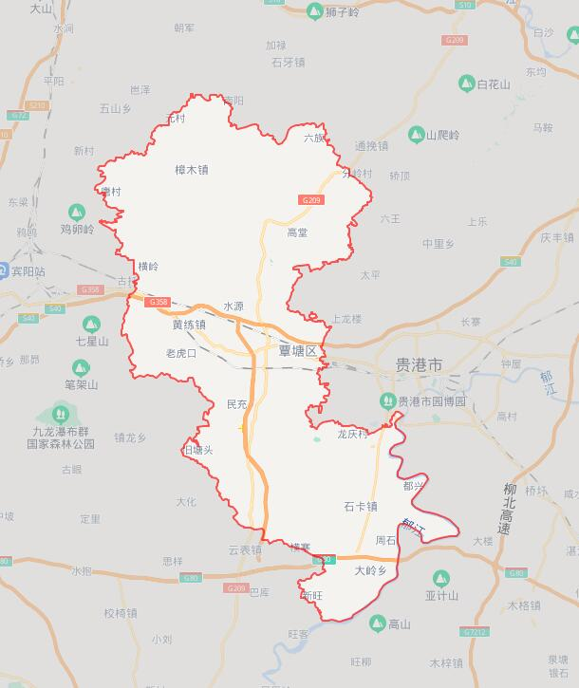
图 A.1 地理标志产品覃塘毛尖茶保护范围示意图

